Мета уроку: Дати дитині поняття про програму, класифікацію мов програмування, поняття системи програмування, поняття про інтерпретацію та компіляцію.
Тип уроку: Лекційний.
Теоретичний матеріал:
Процес роботи комп'ютера полягає у виконанні програм, тобто деякого набору команд, що надходять у визначеному порядку. Машинний код команди складається з нулів та одиниць та указує, яку саме дію треба виконати центральному процесору. Отже, щоб задати комп'ютеру послідовність дій, яку він має виконати, треба задати послідовність двійкових кодів відповідних команд. Писати такі програми дуже складна справа. Раніше для цього програміст повинен був пам'ятати не тільки всі комбінації нулів та одиниць двійкового коду кожної команди, але й двійкові коди адрес даних, що використовувалися під час виконання програми. Щоб полегшити роботу програмістів, було розроблено багато мов програмування, які в більш наочному для людини вигляді подавали послідовність дій комп'ютера.
Алгоритмічні мови, призначені для побудови описів алгоритмів, що виконуються електронними обчислювальними машинами, називаються мовами програмування.
Описи алгоритмів мовою програмування називають програмами.
Набагато легше написати програму мовою, що наближена до людської, а перекладання цієї програми на машинні коди доручити комп'ютеру. Так з'явилися мови, що призначені спеціально для написання програм - мови програмування.
Існує багато різних мов програмування (дивись малюнок). Взагалі, для розв'язування більшості задач можна використовувати будь-яку з них. Тільки досвідчені програмісти знають, яку мову програмування краще використовувати для розв'язування складних спеціалізованих задач, щоб урахувати особливості тієї чи іншої з них.
Всі існуючи мови програмування можна поділити на дві групи:
- мови низького рівня;
- мови високого рівня.
До мов низького рівня належать мови асемблера (від англ. to assemble - складати, компонувати). У мові асемблера використовуються символьні позначення команд, які легко зрозуміти і запам'ятати. Замість послідовностей двійкових кодів команд записуються їх символьні позначення, а замість двійкових адрес даних, які використовуються під час виконання програми, - символьні імена цих даних. Іноді мову асемблера називають мнемокодом або автокодом.
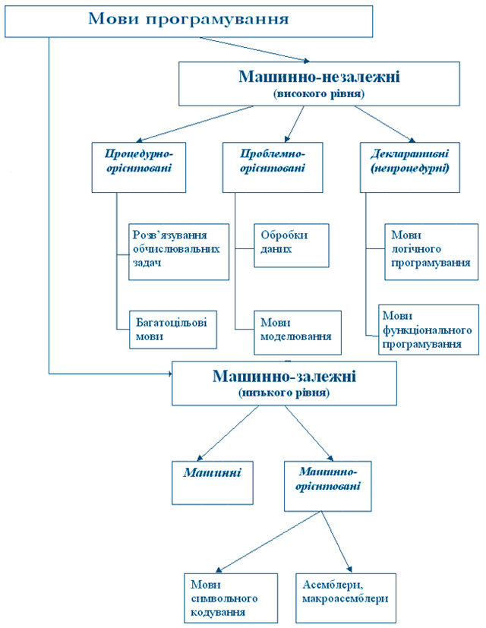
Більшість програмістів при складанні програм користуються деякою мовою високого рівня. Для описування алгоритмів такою мовою використовується певний набір символів - алфавіт мови. З цих символів складаються так звані службові слова мови, кожне з яких має певне призначення. Службові слова зв'язуються одне з одним в речення за певними синтаксичними правилами мови і визначають деяку послідовність дій, які мусить виконати комп'ютер.
Використання мов високого рівня надає можливість описувати програми для комп'ютера, використовуючи загальноприйняті позначення операцій і функцій.
Та програми, що написані на мовах програмування високого рівня (алгоритмічних мовах програмування), комп'ютер "не розуміє". Для того, щоб він міг виконати програму, її потрібно перекласти на машинну мову. Для такого перекладу використовують спеціальні програми, що мають назву - транслятори.
Транслятор - це програма, що призначена для перекладу тексту програми з однієї мови програмування на іншу. Процес перекладання називається трансляцією.
Розрізняють два типи трансляторів:
- компілятори
- інтерпретатори.
Компілятор - це програма, призначена для перекладу в машинні коди програми, що написана мовою високого рівня. Процес такого перекладання називається компіляцією.
Кінцевим результатом роботи компілятора є програма в машинних кодах, яка потім виконується ЕОМ. Скомпільований варіант програми можна зберігати на дискові. Для повторного виконання програми компілятор вже не потрібен. Досить завантажити з диска в пам'ять комп'ютера скомпільований перед цим варіант і виконати його.
Існує інший спосіб поєднання процесів трансляції та виконання програм. Він називається інтерпретацією.
Інтерпретатор - це програма, що призначена для трансляції та виконання вихідної програми по командах (на відміну від транслятора, який цей процес виконує в цілому). Такий процес називається інтерпретацією.
У процесі трансляції відбувається перевірка програми на відповідність до правил її написання. Якщо в програмі знайдені помилки, транслятор виводить повідомлення про них на екран монітора. Інтерпретатор повідомляє про знайдені помилки після трансляції кожної команди програми, а компілятор - після завершення компіляції всієї програми. Знайти та виправити в цьому випадку помилки значно складніше, ніж при інтерпретації. Через це програми-інтерпретатори розраховані, в основному, на мови, що призначені для навчання програмуванню, і використовуються програмістами-початківцями.
Як правило, програми компілятори та інтерпретатори називаються так само, як і мови, для перекладу з яких вони призначені. Слова Паскаль, Бейсік, Сі можна сприймати і як назви мов, і як назви відповідних програм - трансляторів.
Однією з найпопулярніших мов програмування є мова Паскаль, яку створив в 1968 році швейцарський вчений Ніклаус Вірт.
Домашнє завдання:
- вивчити означення, що прочитані на лекції (що таке програма, класифікація мов програмування, що таке транслятор, типи трансляторів).

